郑棉周报（20180507--20180511）

棉花现货

1.现货报价
当周（5月7日-5月11日），棉花现货价格CC Index 3128B周度上涨60元/吨，小幅上调，5月11日报价15525元/吨；外棉FC Index M周度上涨0.06美分/磅，微幅下调，5月11日报价93.97美分/磅；考特鲁克指数Cotlook A 周度上涨0.85美分/磅，小幅上涨，5月11日报价94.35美分/磅。

2.储备棉轮出
当周（5月7日-5月11日）储备棉轮出第八周轮出销售底价为14941元/吨（标准级价格），较前一周下调96元/吨；储备棉轮出成交量持稳。
5月10日，中国储备棉管理有限公司计划挂牌出库销售储备棉3万吨，实际成交2.10万吨，成交率70.01%，成交均价14266元/吨，上调101元/吨，折3128价格15531元/吨，上调37元/吨。
截至5月10日，累计计划出库126万吨，累计出库成交68万吨，成交率为54%；成交最高价16310元/吨，最低价12700元/吨。
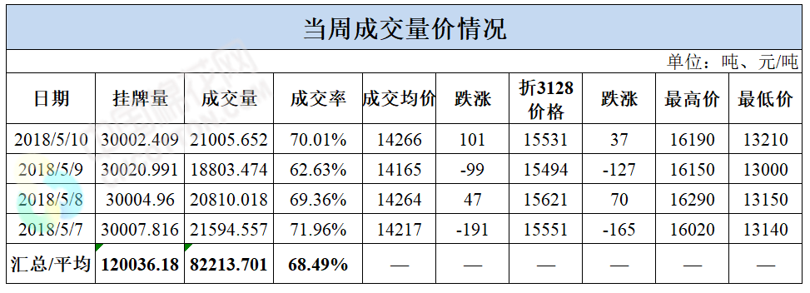

棉花期货

ICE期棉主力合约
洲际交易所(ICE)纽约期棉周四下跌1.51%，因市场对美国农业部供需报告中的出口预估感到失望。7月期棉合约收跌1.3美分/磅，报每磅84.56美分/磅，交易区间为84.05-86.17美分/磅。市期货市场总成交量增加11481手，至32029手。数据显示，前一交易日持仓量增加67手，至286319手。。
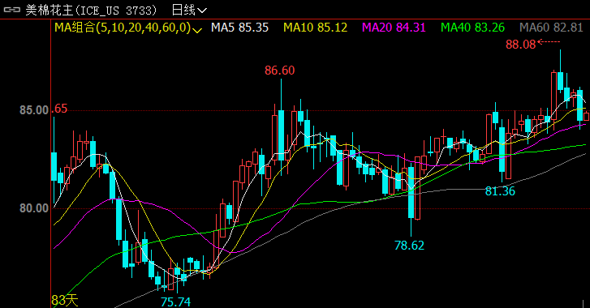

郑棉主力合约
当周（5月7日-5月11日）郑棉主力合约收盘价较上周五上涨95元/吨，5月11日主主力合约收盘价15670元/吨，开盘价15690元/吨，全天高价15760元/吨，最低价15645元/吨，下跌35元/吨，跌幅0.22%。5月11日郑棉主力合约持仓量27.9万手，减少8570手；成交量17万手，增加5.966万手。
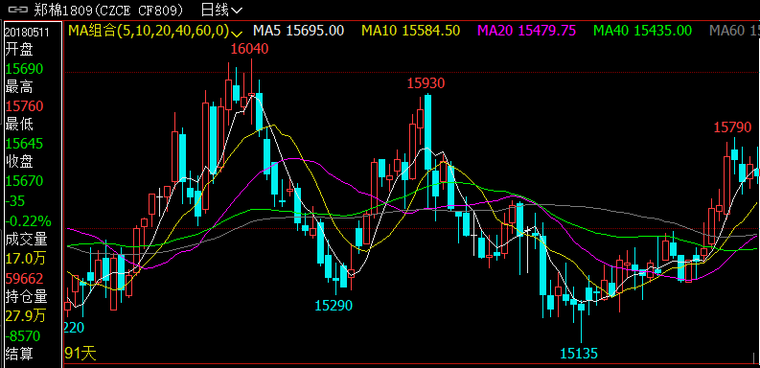

仓单数量及有效预报
当周（5月7日-5月11日）仓单加有效预报折现货约40多万吨，持续在高位，屡创新高。5月11日郑棉仓单预报：仓单数量8172，有效预报1048，合计9220，较上周五增加18张。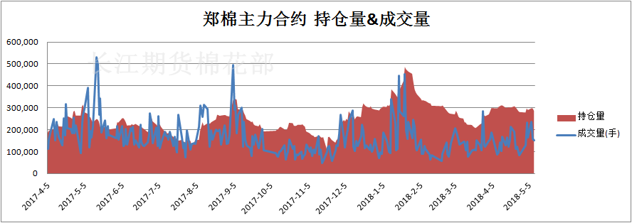

美棉数据报告
根据美国农业部的统计，截至2017年5月6日，美国棉花种植进度20%，较前周增加8个百分点，较上年同期水平持平，较过去五年平均水平持平。
根据美国农业部的统计，2018年4月27日-5月3日当周，2017/18年度美棉出口净签约量为4.38万吨，较前周增长2%，较前四周平均值减少21%。2018/19年度美国陆地棉净签约量为5.18万吨，2017/18年度陆地棉装运量为11.58万吨，较前周增长18%，较前四周平均值增长19%。2017/18年度皮马棉净出口签约量为748吨，较前周减少70%，但较前四周平均值减少42%，2018/19年度皮马棉净出口签约量为68吨，2017/18年度皮马棉装运量为2336吨，较前周减少16%，较前四周平均值增长2%。

USDA全球产销存
USDA全球产销存预测（同比统计）5月。
USDA全球产销存预测（同比统计）5月
单位：万吨、美分/磅
项目名称 | 国家和地区 | 2013/14 | 2014/15 | 2015/16 | 2016/17 | 2017/18 | 2018/19
产量 | 印度 | 675 | 642.3 | 563.9 | 587.9 | 620.5 | 620.5
 | 中国 | 713.1 | 653.2 | 479 | 495.3 | 598.7 | 587.9
 | 美国 | 281.1 | 355.3 | 280.6 | 373.8 | 455.5 | 424.6
 | 巴西 | 173.3 | 156.3 | 128.9 | 152.8 | 189.4 | 191.6
 | 合计 | 2621.1 | 2596.4 | 2094.2 | 2322.2 | 2665.7 | 2638.6
消费 | 中国 | 751.2 | 740.3 | 762 | 816.5 | 870.9 | 903.6
 | 印度 | 506.2 | 533.4 | 538.9 | 522.5 | 526.9 | 548.7
 | 巴基斯坦 | 226.4 | 230.8 | 224.3 | 224.3 | 226.4 | 228.6
 | 孟加拉国 | 115.4 | 126.3 | 137.2 | 145.9 | 158.9 | 169.8
 | 合计 | 2393.9 | 2434 | 2443.2 | 2498.7 | 2628.9 | 2731.1
进口 | 孟加拉国 | 115.4 | 125.2 | 139.3 | 145.9 | 161.1 | 172
 | 越南 | 69.7 | 93.1 | 98 | 119.7 | 148.1 | 167.6
 | 中国 | 307.5 | 180.4 | 95.9 | 109.6 | 111 | 152.4
 | 土耳其 | 92.4 | 80 | 91.8 | 80.1 | 86 | 78.4
 | 合计 | 897.1 | 785.2 | 770.2 | 817.7 | 854.1 | 895.4
出口 | 美国 | 229.3 | 244.9 | 199.3 | 324.8 | 337.5 | 337.5
 | 巴西 | 48.6 | 85.1 | 93.9 | 60.7 | 91.4 | 104.5
 | 澳大利亚 | 105.6 | 52.3 | 61.6 | 81.1 | 84.9 | 98
 | 印度 | 201.6 | 91.4 | 125.5 | 99.1 | 98 | 92.5
 | 合计 | 889.2 | 772.7 | 759.9 | 813.9 | 857.5 | 895.2
期末库存 | 中国 | 1365.3 | 1457 | 1267.1 | 1054.2 | 892 | 727.6
 | 印度 | 249.5 | 293.6 | 216.5 | 242.3 | 275 | 287
 | 巴西 | 157.2 | 154.8 | 124.3 | 150.9 | 175.9 | 189.5
 | 美国 | 51.2 | 79.5 | 82.7 | 59.9 | 102.3 | 113.2
 | 合计 | 2242.6 | 2411.7 | 2068.4 | 1892.4 | 1920.5 | 1823.4

美国农业部5月供需报告分析：
17/18年度全球棉花产量2666万调增6（美国减2万澳增2万）；消费2629调增8（土耳其增2），期末库存1920调减2（美国减13）库存消费比73.1％。
18/19年度全球棉花产量2639万调减27（美国减31万澳减172万）；消费2731调增102（中国增33印度增22越南增17），期末库存1823调减97（中国减164）库存消费比66.8％。

后市行情研判
洲际交易所(ICE)纽约期棉周四下跌1.51%，因市场对美国农业部供需报告中的出口预估感到失望。7月期棉合约收跌1.3美分/磅，报每磅84.56美分/磅，交易区间为84.05-86.17美分/磅。市期货市场总成交量增加11481手，至32029手。数据显示，前一交易日持仓量增加67手，至286319手。
储备棉竞拍底价下调，今日成交率接近70%，因棉价的上涨，促使储备棉的成交向好。现货价格有所上调，3128B周度价格上涨60元/吨，棉花仓单仍创新高，该仓单尚未缓解的情形下，限制了郑棉上涨的空间，郑棉面临一定上行压力。操作上，长期走势依旧是空郑棉，在15800-16000区间轻仓逢高位建立空单。

交易策略建议
1809合约建议在15800-16000区间轻仓逢高位建空单。

免责声明：本文涉及信息数据及观点仅供参考，不构成买卖之依据。使用前请核实，风险自负。
和合期货研发部
联系电话：0351-7342668/7342558
公司网址：http://www.hhqh.com.cn

